Татарстан Республикасы Министрлар Кабинеты Матбугат Хезмђте  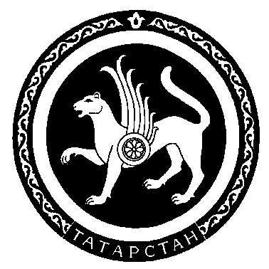 |  | Пресс-служба  Кабинета Министров Республики Татарстан

Пресс-релиз

13 сентября 2007 года состоится заседание организационного комитета по проведению в г.Казани Супер-кубка Европейских чемпионов по настольному теннису.
Проводит заседание Премьер-министр Республики Татарстан, председатель организационного комитета Р.Н. Минниханов.

В списке участников заседания:
Пашков Константин  Анатольевич | вице-президент – генеральный секретарь Федерации настольного тенниса России
Посевин Юрий  Алексеевич | вице-президент Федерации настольного тенниса России по международным делам
Швецов Владимир  Александрович | президент Федерации настольного тенниса Республики Татарстан – заместитель председателя оргкомитета
Батов Виктор  Васильевич | первый вице-президент Федерации настольного тенниса России
Валеев Алимас  Шагеевич | вице-президент Федерации настольного тенниса Республики Татарстан
Марков Владимир  Михайлович | член исполкома Федерации настольного тенниса России
Выскребенцев Андрей  Егорович | генеральный директор Федерации настольного тенниса России

В период с 15 по 18 октября 2007 года впервые в г. Казани пройдет новый турнир ETTU «Супер-Кубок европейских чемпионов по настольному теннису».
В соревнованиях примут участие сильнейшие спортсмены Европы. Соревнования будут обслуживать 12 судей международной категории из шести стран. Главный судья – Антонелла Флори (Италия).

Турнир будет проводиться в следующем формате:
- первый круг – 2 группы по 4 игрока, круговая система;
- второй круг – система выбывания, полуфиналы;
- третий круг – плей-офф за 3-е место.
- финал.

Открытие турнира запланировано на 16 октября 18:00 часов. Проведены переговоры с телеканалом РТР-спорт об организации трансляций игр, передачи сигнала каналу Eurosport. Соревнования будут показаны в прямом эфире.

